Huynh Anh Hung – 22645171 – LAB02

1. Bài toán
Xây dựng hệ thống thông báo cho ứng dụng bất kỳ.
Hệ thống hỗ trợ 3 cách thông báo:
- Email
- SMS
- Push
Yêu cầu hệ thống:
- Chỉ có một đối tượng cấu hình thông báo duy nhất trong toàn hệ thống
→ sử dụng Singleton Pattern
- Hệ thống cần tạo đối tượng thông báo phù hợp
→ sử dụng Factory Method Pattern
2. UML Diagram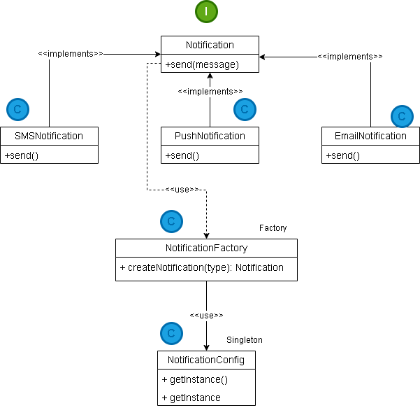

3.Code
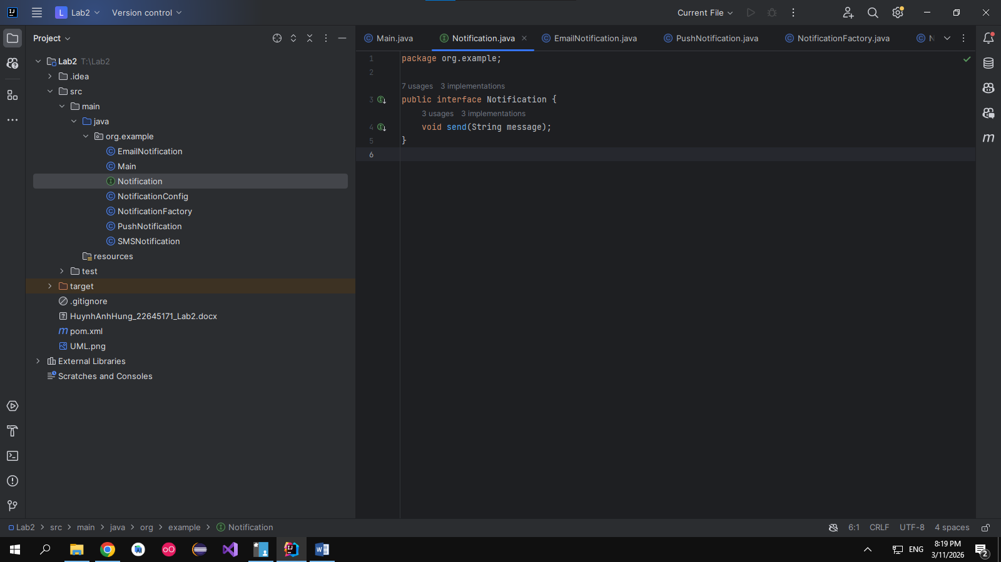
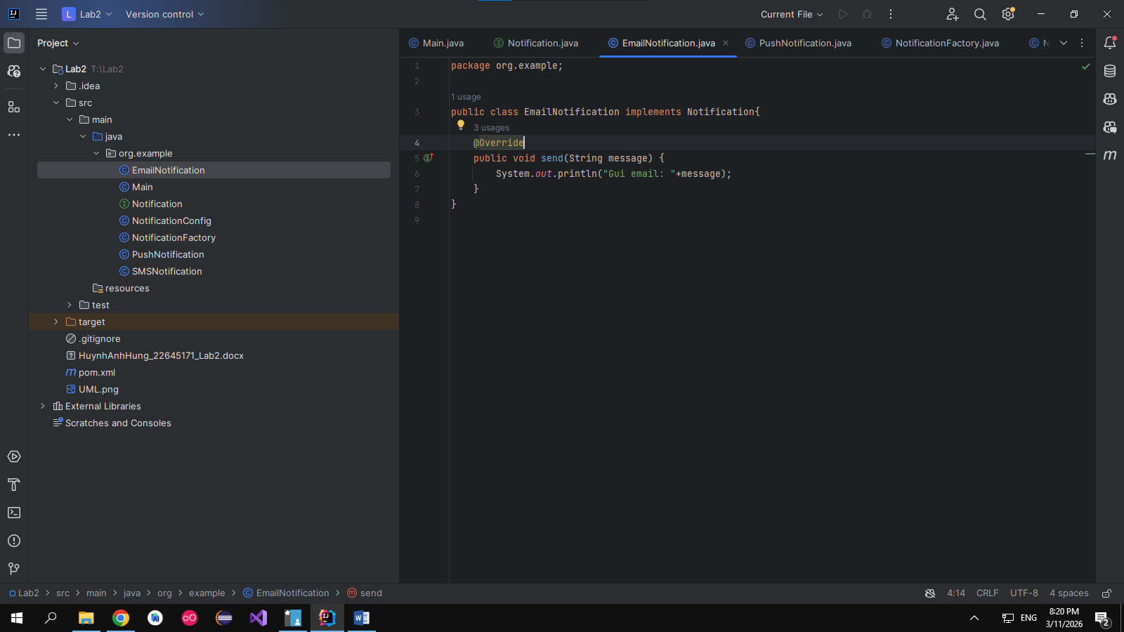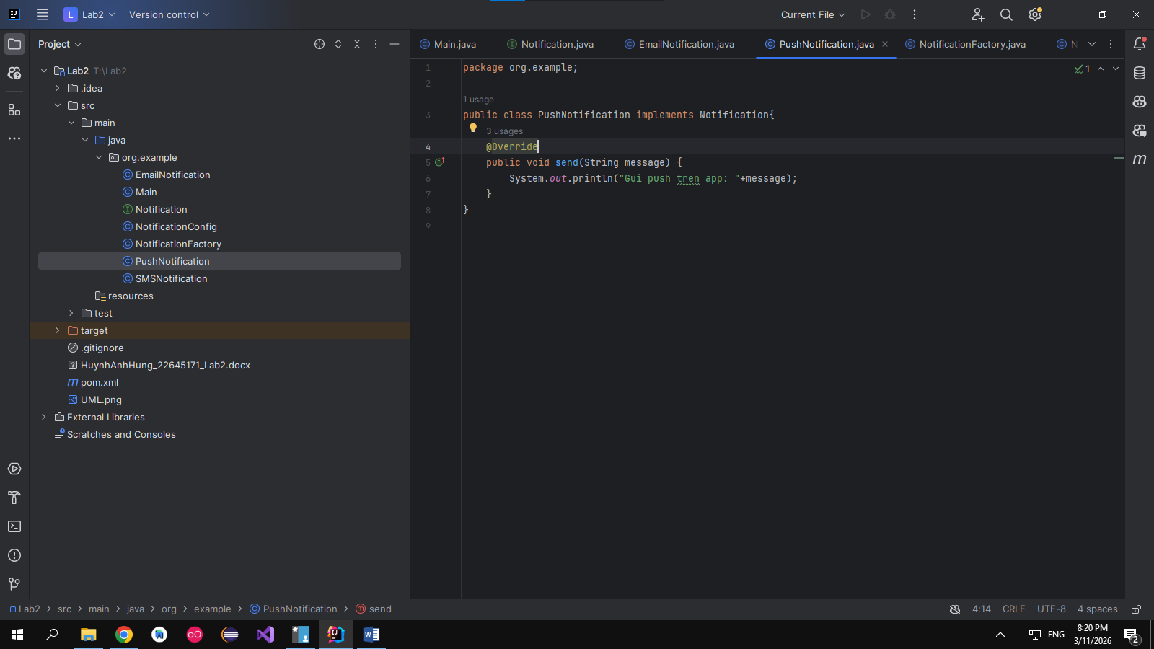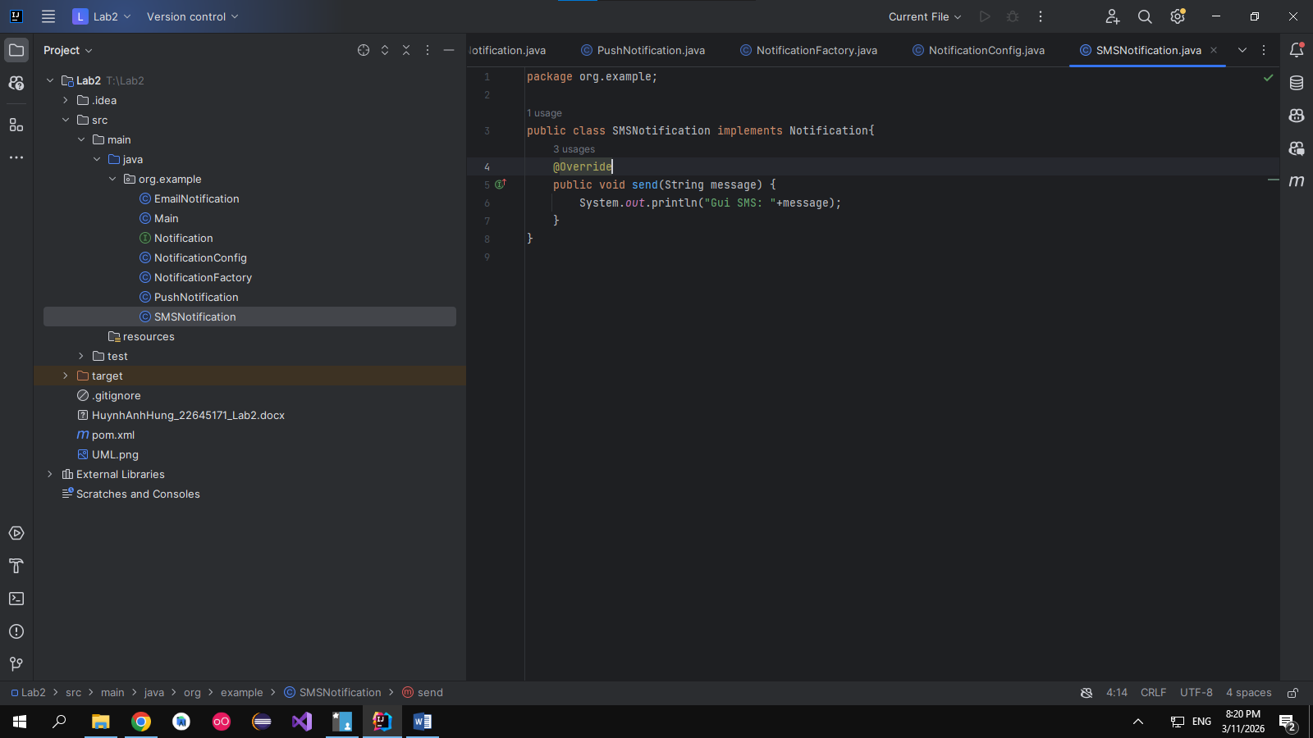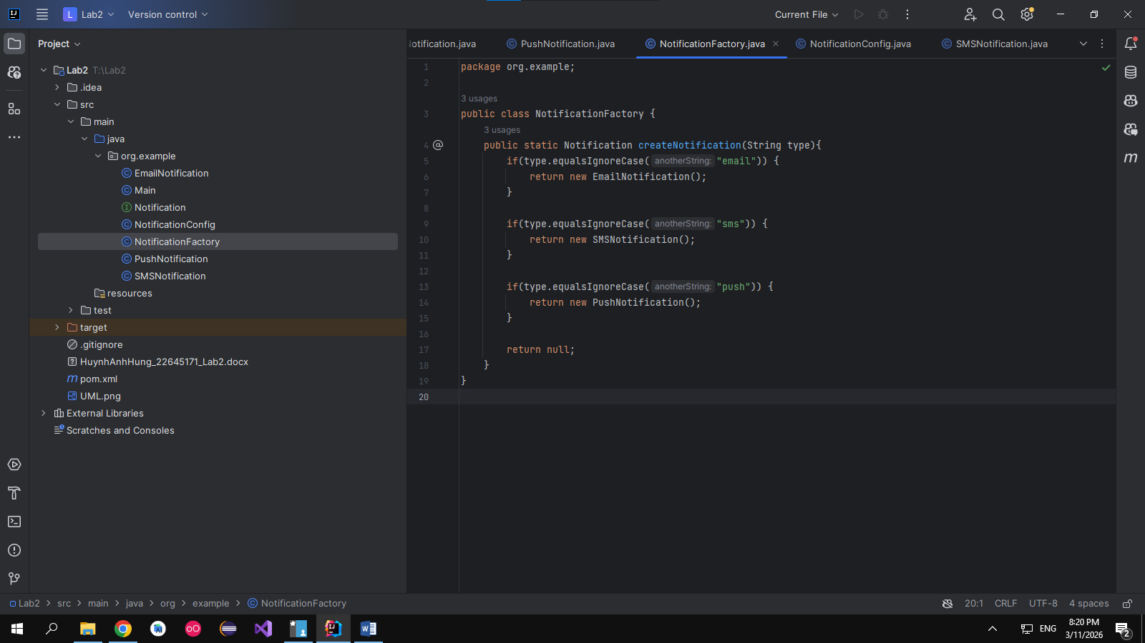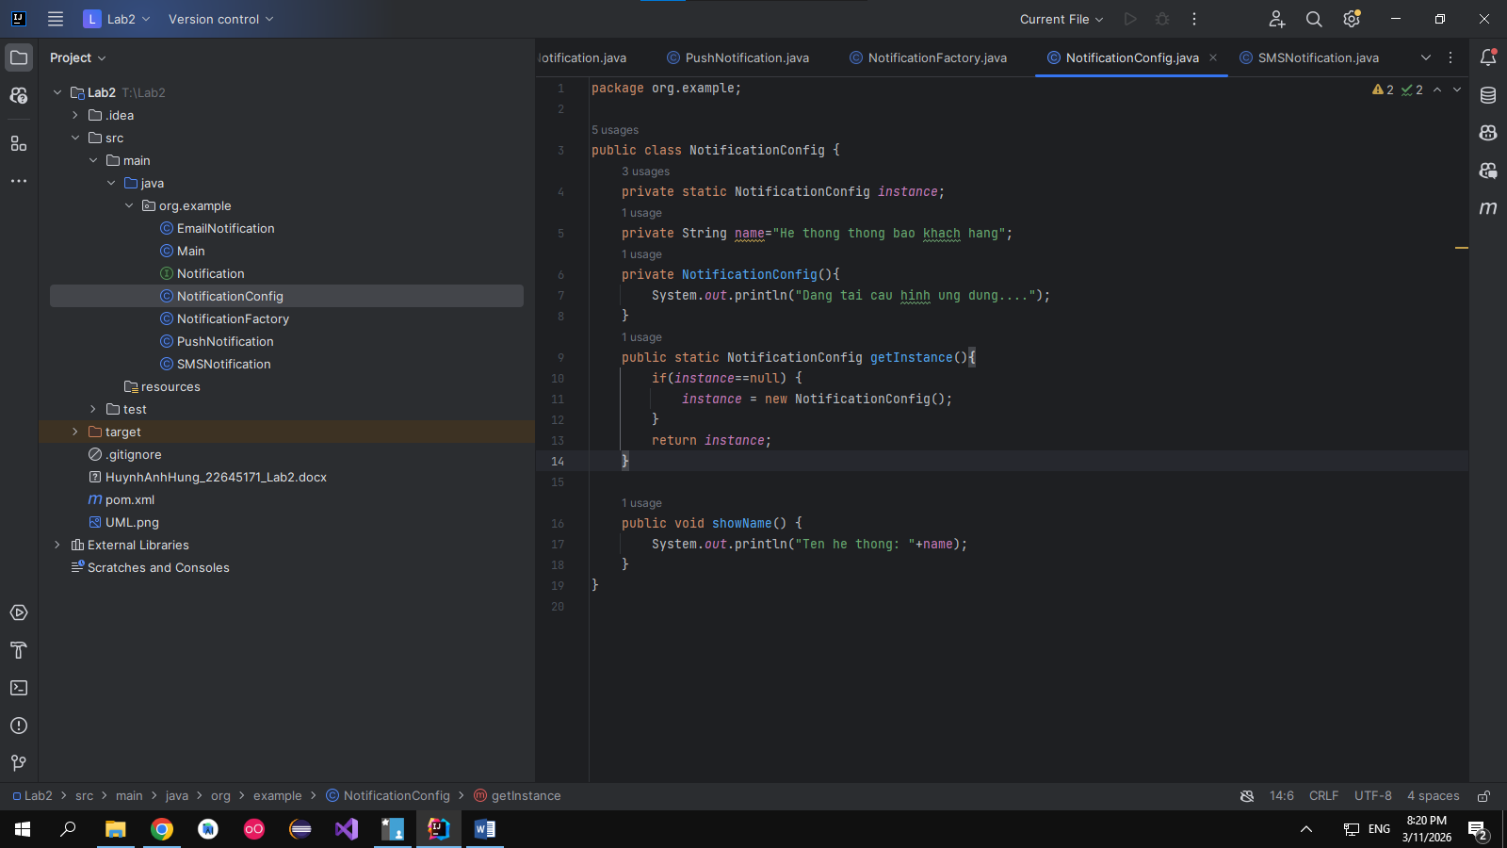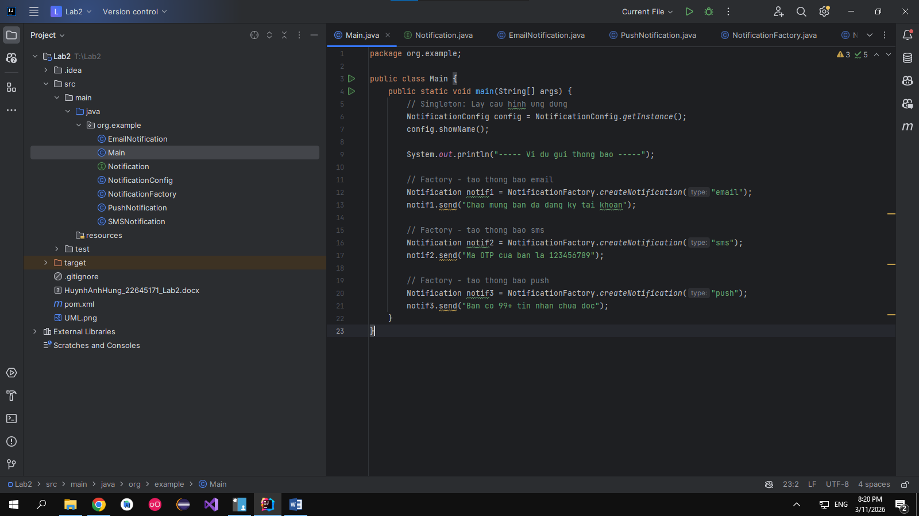

4. Demo
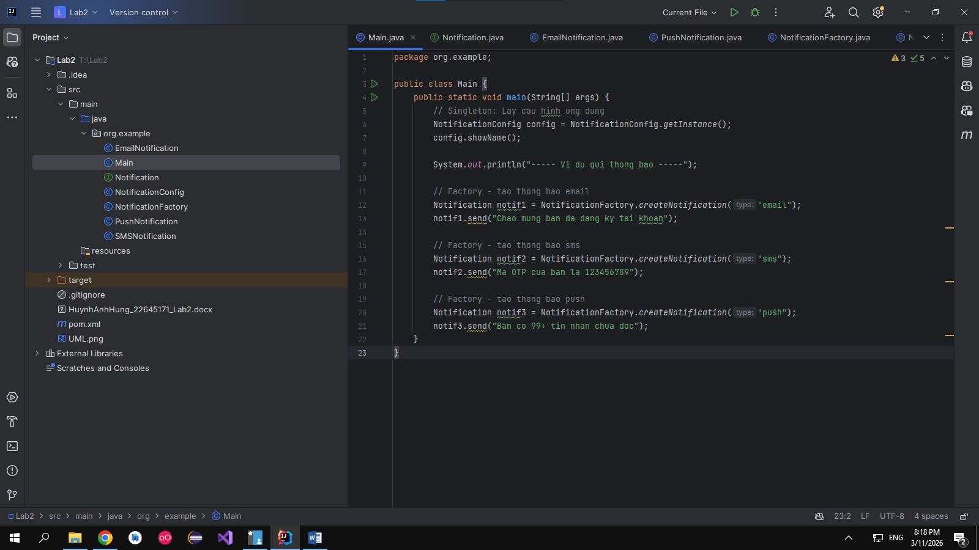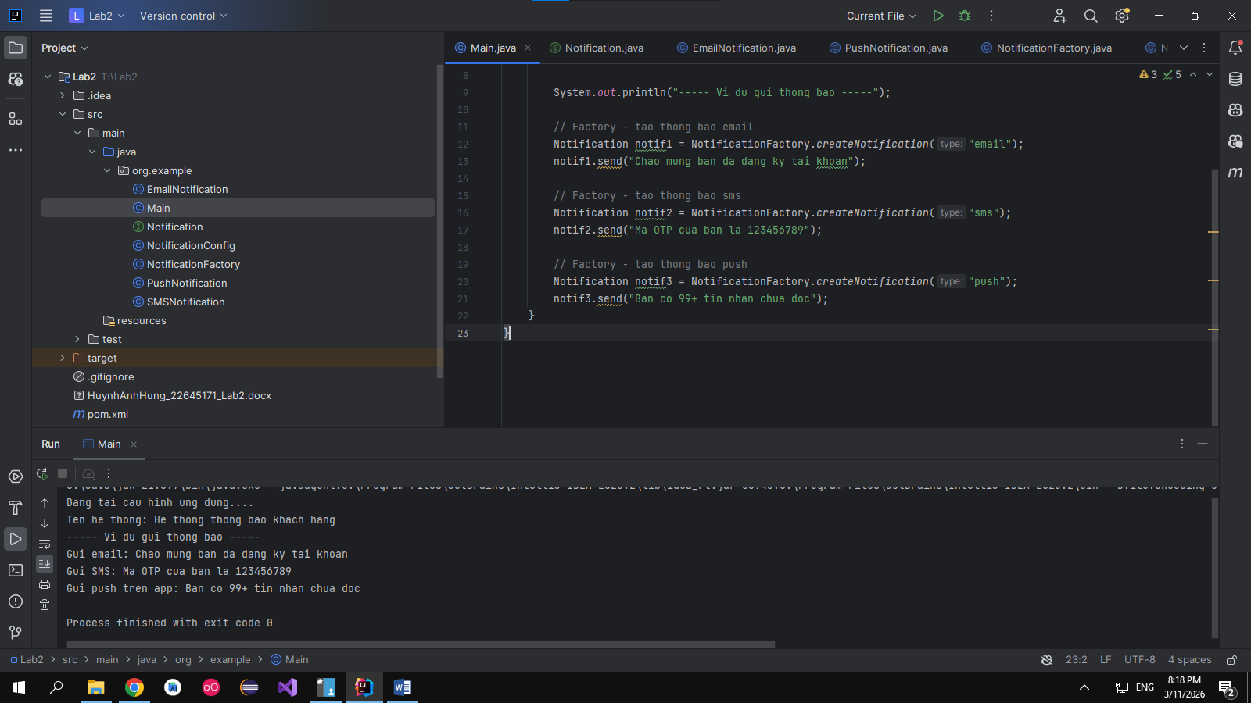

Factory Method Pattern
- dùng để tạo các đối tượng thông báo khác nhau.
- giúp tách logic tạo object khỏi client.
Singleton Pattern
- dùng để quản lý cấu hình hệ thống thông báo.
- đảm bảo chỉ có một instance duy nhất.

